2020-2021学年度下学期高一3月考试
化学试题
时间：75分钟 总分：100分 命题： 王玉平
.可能用到的相对原子质量：H 1 C 12 O 16
一、选择题(本题共20小题，每小题3分，共60分。在每小题给出的四个选项中，只有一项是符合题目要求的)
1.能源是现代社会发展的重要条件基础。下列关于能源的说法正确的是（ ）
A.氢能和生物质能均属于不可再生能源 B.将煤液化或者气化可得清洁燃料
C.燃料电池可将化学能全部转化为电能 D.石油等化石燃料储藏丰富，取之不尽，用之不竭
2．化学与生活密切相关。下列有关说法错误的是( )
A．用灼烧的方法可以区分蚕丝和人造纤维
B．食用油反复加热会产生稠环芳香烃等有害物质
C．加热能杀死流感病毒是因为蛋白质受热变性
D．医用消毒酒精中乙醇的浓度为95%
3．下列营养物质在人体内发生的变化及其对人生命活动所起的作用叙述不正确的是( )
A．淀粉――→葡萄糖――→CO₂和H₂O(释放能量，维持生命活动)
B．纤维素――→葡萄糖――→CO₂和H₂O(释放能量，维持生命活动)
C．油脂――→甘油和高级脂肪酸――→CO₂和H₂O(释放能量，维持生命活动)
D．蛋白质――→氨基酸――→人体所需的蛋白质(人体生长发育)
4．如下图所示各装置中，不能构成原电池的是(烧杯中所盛液体都是稀硫酸)( )
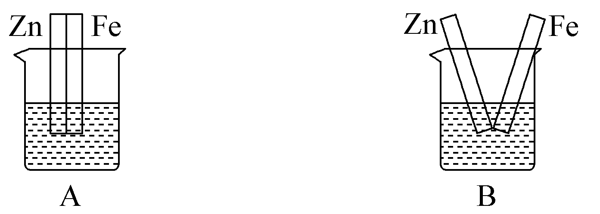
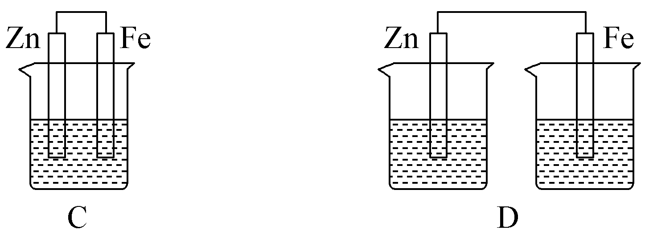
5．实验室制取氢气最好的方法是( )
A．纯锌与稀硫酸反应 B．纯锌与浓硫酸反应
C．纯锌与稀盐酸反应 D．粗锌(含铜、银)与稀硫酸反应
6．对于反应：CaCO₃＋2HCl===CaCl₂＋H₂O＋CO₂↑，下列判断正确的是( )
A．用HCl和CaCl₂表示的化学反应速率数值不同，但所表示的意义相同
B．不能用CaCO₃的浓度的变化来表示化学反应速率，但可以用水来表示
C．用H₂O和CO₂表示的化学反应速率相同
D．用单位时间内CaCl₂浓度的减少来表示其化学反应速率
7．反应2SO₂＋O₂2SO₃经过一段时间后，SO₃的浓度增加了0.4 mol·L^{－1}，在这段时间内用O₂表示的反应速率为0.04 mol·(L·s)^{－1}，则这段时间为( )
A．0.1 s B．2.5 s
C．5 s D．10 s
- 某温度下，浓度都是1 mol·L^{－1}的两种气体X₂和Y₂，在密闭容器中反应生成气体Z。
反应2 min后，测得参加反应的X₂为0.6 mol·L^{－1}，用Y₂表示的反应速率
v(Y₂)＝0.1 mol·L^{－1}·min^{－1}，生成的c(Z)为0.4 mol·L^{－1}，则该反应的化学方程式是( )
A．X₂＋2Y₂===2XY₂ B．2X₂＋Y₂===2X₂Y
C．3X₂＋Y₂===2X₃Y D．X₂＋3Y₂===2XY₃
9、在一绝热(不与外界发生热交换)的恒容容器中,发生反应:2A(g)+B(s) C(g)+D(g),下列描述中能表明反应已达到平衡状态的有( )个
①容器内温度不变 ②混合气体的密度不变 ③混合气体的压强不变
④混合气体的平均相对分子质量不变 ⑤C(g)的物质的量浓度不变
⑥容器内A、C、D三种气体的浓度之比为2:1:1 ⑦某时刻v(A)=2v(C)且不等于零
⑧单位时间内生成n mol D,同时生成2n mol A
A.4 B.5 C.6 D.7
- 过量铁粉与一定量的稀盐酸反应。为了减缓此反应速率，且不改变H₂的产量，可以使用如下方法中的 ( )
①加H₂O ②加NaOH固体 ③滴入几滴浓盐酸 ④加CH₃COONa固体 ⑤加NaCl溶液
⑥滴入几滴硫酸铜溶液 ⑦升高温度(不考虑盐酸挥发)
A．①④⑤ B．③⑤⑧ C．③⑦⑧ D．⑤⑦⑧

11．下列说法正确的是( )
A．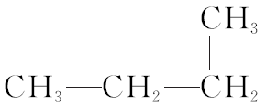的名称为 1－甲基丙烷
B．CH₃CH₂CH₂CH₂CH₃和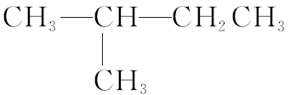互为同素异形体
C．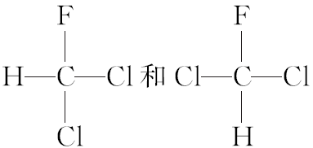为同一物质
D．CH₃CH₂OH和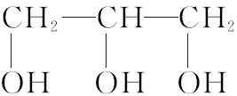具有相同的官能团，互为同系物
12．由乙烯推测丙烯(CH₃CH===CH₂)的结构或性质正确的是( )
A．分子中3个碳原子在同一直线上
B．分子中所有原子在同一平面上
C．与HCl加成只生成一种产物
D．能使酸性KMnO₄溶液褪色
13．a mL三种气态烃的混合物与足量的氧气混合点燃爆炸后，恢复到原来的状态(常温、常压)，体积共缩小2a mL。则三种烃可能是( )
A．CH₄、C₂H₄、C₃H₄ B．C₂H₆、C₃H₆、C₄H₆
C．CH₄、C₂H₆、C₃H₈ D．C₂H₄、C₂H₂、CH₄
14 0.5体积某气态烃只能与0.5体积氯气发生加成反应，生成氯代烷。0.5 mol 此氯代烷可与3 mol氯气发生完全的取代反应，则该烃的结构简式为( )
A．CH₂===CH₂ B．CH₃CH===CH₂
C．CH₃CH₃ D．CH₃CH₂CH===CH₂
15．将15 g CH₄和C₂H₄的混合气体通入盛有足量溴水的容器中，溴水的质量增加了7 g，则混合气体中CH₄和C₂H₄的体积之比为( )
A．1∶2 B．2∶1
C．3∶2 D．2∶3
16、酸和醇反应生成的酯的相对分子质量为90,该反应的反应物是( )
A.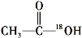和CH₃CH₂OH B.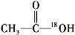和CH₃CH₂—¹⁸OH
C.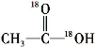 和CH₃CH₂—¹⁸OH D.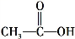和CH₃CH₂OH
17．下列说法正确的是
A．凡是分子组成相差一个或几个CH₂原子团的物质，彼此一定是同系物
B．两种化合物组成元素相同，各元素质量分数也相同，则两者一定是同分异构体
C．相对分子质量相同的几种化合物，互称为同分异构体
D．组成元素的质量分数相同，且相对分子质量也相同的不同化合物，一定互为同分异
构体
18．分子式为C₅H₉ClO₂的有机物，能与NaHCO₃溶液反应生成气体，则符合此条件的结构(不考虑立体异构)有( )
A．9种 B．10种
C．11种 D．12种
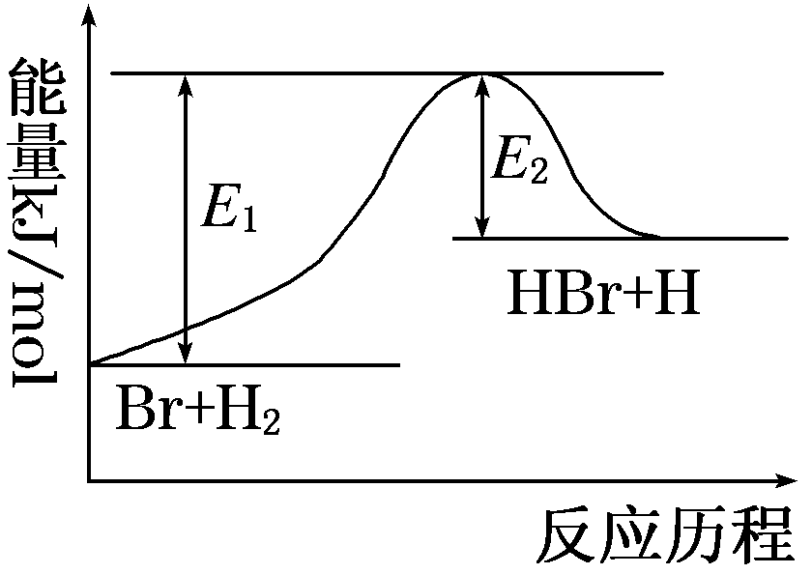
19参照反应Br＋H₂HBr＋H的能量对反应历程的示意图，下列叙述中正确的是( )
A．正反应为吸热反应
B．加入催化剂，该化学反应的放热量变多
C．反应物总能量高于生成物总能量
D．升高温度可增大正反应速率，降低逆反应速率
20、下图为实验室制取乙酸乙酯的装置。下列关于该实验的叙述中，不正确的是( )
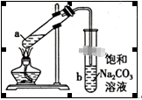
A．试管b中导气管下端管口不能浸入液面的原因是防止实验过程中发生倒吸现象
B．向a试管中先加入浓硫酸，然后边摇动试管边慢慢加入乙醇，再加冰醋酸
C．实验时加热试管a的目的是及时将乙酸乙酯蒸出并加快反应速率
D．试管b中Na₂CO₃的作用是除去随乙酸乙酯蒸出的少量乙酸和乙醇，降低乙酸乙酯在溶液中溶解度
二、填空题：（共40分）
21、（14分）．某化学兴趣小组的同学为了探究铝电极在电池中的作用，设计并进行了以下一系列实验，实验结果记录如下：
编号 | 电极材料 | 电解质溶液 | 电流计指针偏转方向
1 | Mg、Al | 稀盐酸 | 偏向Al
2 | Al、Cu | 稀盐酸 | 偏向Cu
3 | Al、C(石墨) | 稀盐酸 | 偏向石墨
4 | Mg、Al | 氢氧化钠溶液 | 偏向Mg
5 | Al、Zn | 浓硝酸 | 偏向Al

试根据表中的实验现象回答下列问题：
(1)实验1、2中Al所作的电极(正极或负极)______(填“相同”或“不相同”)。_
(2)对实验3完成下列填空：
①铝为______极，电极反应式：_______________________________。
②石墨为______极，电极反应式：_______________________________。
③电池总反应方程式：_______________________________。
(3)实验4中铝作________，理由是_______________________。
写出铝电极的电极反应式：_______________________________。
(4)解释实验5中电流计指针偏向铝的原因：_______________________________
_______________________________。
(5)根据实验结果总结出影响铝在原电池中作正极或负极的因素：_______________。
22（15分）．某实验小组用下列装置进行乙醇催化氧化的实验。
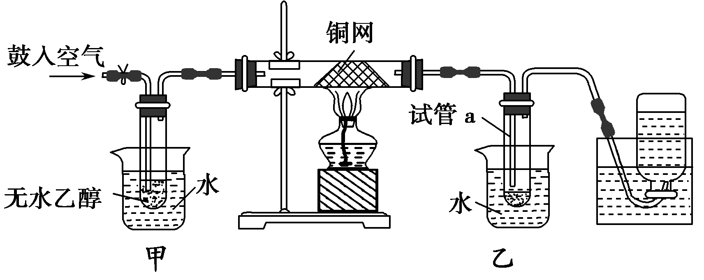
(1)实验过程中铜网出现红色和黑色交替的现象，请写出相应的化学反应方程式______________________________________________________________
______________________________________________________________。
在不断鼓入空气的情况下，熄灭酒精灯，反应仍能继续进行，说明该乙醇氧化反应是________反应。
(2)甲和乙两个水浴的作用不相同。甲的作用是__________；乙的作用是________。
(3)反应进行一段时间后，干燥试管a中能收集到不同的物质，它们是_________________________________________________________________；
集气瓶中收集到的气体的主要成分是_________________________________。
(4)若试管a中收集到的液体用紫色石蕊试纸检验，试纸显红色，说明液体中还含有________。要除去该物质，可先在混合液中加入________(填写字母)。
a．氯化钠溶液 b．苯
c．碳酸氢钠溶液 d．四氯化碳
然后，再通过________(填实验操作名称)即可除去。
23 （8分）. 12 g某有机物X完全燃烧后生成17.6 g CO₂和7.2 g H₂O。
(1)如果X是有刺激性气味的无色液体，跟金属钠、碳酸钠均能反应并放出气体，则它的结构简式为______________。
(2)如果X是易挥发有果香味的无色液体，并能水解，则它的结构简式为______________。
(3)如果X的相对分子质量为90，跟醇、羧酸都能发生酯化反应，且两分子的X之间互相反应生成如下环酯：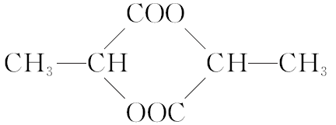，则X的结构简式为______________________。
(4)如果X的分子中有6个碳原子，能发生银镜反应，则它的结构简式为_________ ______________________。
24（3分） 具有芳香气味的有机物A可发生下列变化，则A的可能结构有 _________ 种
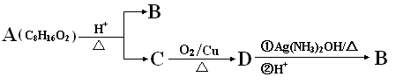

高一月考答案
1-5 BDBDD 6-10 ACCCA
11-15 CDABB 16-20 BDDAB
21(1)不相同
(2)①负 2Al－6e－===2Al^{3＋}
②正 6H＋＋6e－===3H₂↑
③2Al＋6HCl===2AlCl₃＋3H₂↑
(3)负极 铝可以与氢氧化钠溶液发生氧化还原反应，而镁不与氢氧化钠溶液发生化学反应
Al－3e－＋4OH－===AlO＋2H₂O
(4)铝在浓硝酸中被钝化，Zn作原电池的负极，Al作原电池的正极，所以电流计指针偏向铝
(5)另一个电极材料的活泼性和电解质溶液的氧化性
22(1)2Cu＋O₂=====2CuO， CH₃CH₂OH＋CuO――→CH₃CHO＋H₂O＋Cu 放热
(2)加热 冷却 (3)乙醛、乙醇、水 氮气
(4)乙酸 c 蒸馏
23(1)CH₃COOH
(2)HCOOCH₃
(3)CH₃CH(OH)COOH
(4)CH₂OH(CHOH)₄CHO
24 2种

